Beleidsregels invoering gereguleerd parkeren 2022
Bekendmaking
Burgemeester en wethouders van Breda maken bekend dat zij op 14 december 2021 de Beleidsregels invoering gereguleerd parkeren 2022 hebben vastgesteld.

Inwerkingtreding
De beleidsregels worden van kracht met ingang van 1 januari 2022.

Rechtsmiddelen
Tegen het besluit tot vaststelling van de beleidsregels is geen bezwaar of beroep mogelijk.

Tekst beleidsregels
Het college van burgemeester en wethouders van de gemeente Breda,
Gelet op artikel 4:81 van de Algemene wet bestuursrecht,
besluit vast te stellen de:

Beleidsregels invoering gereguleerd parkeren
Artikel 1 Uitgangspunt regulering
Het college kan besluiten om een gebied als reguleringsgebied aan te wijzen als sprake is van één of meer van de volgende criteria:

Uit parkeertellingen en waarnemingen op verschillende momenten in het desbetreffende gebied blijkt dat sprake is van aantoonbare overlast, te weten een parkeerdruk van meer dan 90% door parkeerders in het gebied. De genoemde 90% wordt in beeld gebracht middels metingen aan de hand van meerdere piekmomenten en dient aanwezig te zijn in een meerderheid van de individuele straten.
Er is sprake van ruimtelijke ontwikkelingen in het desbetreffende gebied en/of omgeving waardoor de parkeerdruk in de toekomst zal toenemen. Onder dit criterium valt ook de situatie dat met parkeerregulering ongewenste effecten kunnen worden voorkomen.
Er is sprake van onveilige situaties in het desbetreffende gebied.
Artikel 2 In kennis brengen raad van voornemen tot regulering
Indien het college besluit om een gebied als reguleringsgebied aan te wijzen, zoals bedoeld in artikel 1, brengt zij de raad hiervan op de hoogte middels een raadsbrief.
Artikel 3 Werkwijze ter voorbereiding van het besluit tot aanwijzen van een reguleringsgebied
Alvorens het college overgaat tot het besluit om een gebied als reguleringsgebied aan te wijzen, wordt de volgende werkwijze gevolgd.

- Vragen en klachten van bewoners m.b.t. de parkeersituatie ter plaatse, worden door de gemeente geregistreerd. Vervolgens vindt er een analyse plaats of het invoeren van gereguleerd parkeren een oplossing kan vormen voor het betreffende gebied. De gemeente houdt in dit verband de bewoners op de hoogte.
De gemeente kan ook op eigen initiatief overgaan tot de genoemde analyse.
- Aan de hand van een capaciteitstelling en meting wordt de ter plaatse aanwezige parkeerdruk in beeld gebracht. Bij het bepalen van de omvang van het te reguleren gebied wordt tevens rekening gehouden met het waterbedeffect (verschuiving van de parkeerdruk naar niet-gereguleerde straten).
- Op basis van de verzamelde gegevens besluit het college of het betreffende gebied moet worden aangewezen als nieuw reguleringsgebied. Het besluit tot aanwijzen van een reguleringsgebied is een intentiebesluit en daarmee de start van een vervolgproces, zoals beschreven in artikel 4.
Artikel 4 Werkwijze na het besluit tot aanwijzen van een reguleringsgebied
- Nadat het college heeft besloten om een gebied als reguleringsgebied aan te wijzen, wordt een Klankbordgroep opgericht. Een Klankbordgroep bestaat uit een vertegenwoordiging van de bewoners, ondernemers en andere belanghebbenden in het bewuste gebied. De Klankbordgroep adviseert over o.a. de reguleringstijden en de plaats van parkeerautomaten.
- Er vindt een inventarisatie plaats van alle parkeermogelijkheden op eigen terrein binnen het reguleringsgebied. Met de betrokkenen wordt in dit verband inhoudelijk gecommuniceerd.
- Na advisering door de Klankbordgroep worden de Aanwijzingsbesluiten Parkeren en Parkeerbelastingen vastgesteld door het college.
- In het Aanwijzingsbesluit Parkeerbelastingen worden de gebieden, straten en tijden aangewezen waar en wanneer tegen betaling van de parkeerbelasting mag worden geparkeerd: het fiscaal parkeren. Op basis van artikel 3 van de Parkeerverordening en artikel 8 van de Verordening Parkeerbelastingen is het college hiertoe bevoegd.
In het Aanwijzingsbesluit Parkeren worden de gebieden, straten en tijden aangewezen m.b.t. vergunning-parkeren. Op basis van artikel 3 van de Parkeerverordening is het college hiertoe bevoegd.
Artikel 5 Begrenzing gereguleerd gebied
Het college kan alleen overgaan tot invoering van gereguleerd parkeren binnen een door de raad vastgelegde begrenzing.
- De begrenzing m.b.t. fiscaal parkeren is vastgelegd in de Verordening parkeerbelastingen (het college kan binnen deze begrenzing aanwijzen). De begrenzing betreft de blauwe lijn om het gebied in de kaart onder bijlage A.
- De begrenzing m.b.t. vergunning-parkeren is eveneens vastgelegd in de Verordening parkeerbelastingen (het college kan binnen deze begrenzing aanwijzen). De begrenzing betreft het gekleurde gebied (blauw, groen en rood) in de kaart onder bijlage B.
Artikel 6 Enquête
Indien aan geen van de in artikel 1 genoemde criteria is voldaan (inclusief een parkeerdruk van 90% of meer), kan het college de vraag of een reguleringsgebied moet worden ingevoerd voorleggen middels een parkeerenquête. In dit kader wordt een bewonersavond georganiseerd waarin de mogelijkheden, werkwijze enz. worden besproken.

Afhankelijk van het aantal adressen in het bewuste gebied wordt bepaald hoeveel enquêtes minimaal nodig zijn om tot een betrouwbaar resultaat te komen. Het onderzoek moet representatief zijn.
Het draagvlak voor invoering van betaald parkeren wordt bepaald door na te gaan hoeveel respondenten voor en hoeveel respondenten tegen hebben gestemd. Alleen volledig en correct ingevulde enquêtes die tijdig zijn ingezonden worden meegenomen in de bepaling van het aantal voor- en tegenstemmen.

Als uit de resultaten van het draagvlakonderzoek blijkt dat in het bewuste gebied een meerderheid voor invoering van betaald parkeren is, wordt het college geadviseerd om tot invoering van gereguleerd parkeren over te gaan.
Artikel 7 Citeertitel
Deze beleidsregels dienen te worden aangehaald als “Beleidsregels invoering gereguleerd parkeren Breda 2022”
Artikel 8 Inwerkingtreding
De beleidsregels treden in werking op 1 januari 2022 onder gelijktijdige intrekking van de “Beleidsregels invoering gereguleerd parkeren Breda 2014” zoals vastgesteld op 1 juli 2014.

Ondertekening

Aldus besloten op 14 december 2021,

,burgemeester.
,secretaris.

Bijlage A
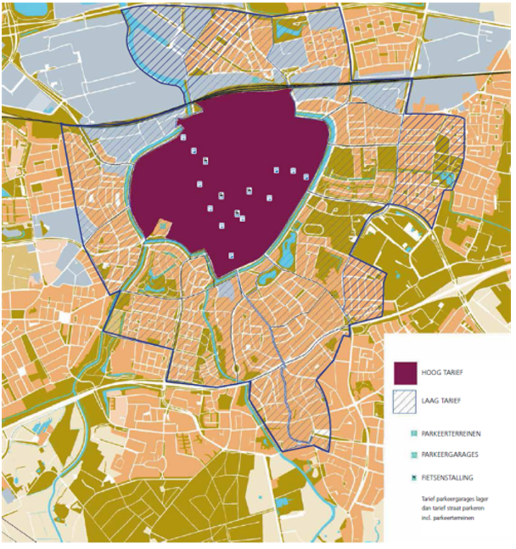

Bijlage B


